

פיתוח מערכות מידע אינטרנטיות 1
שנה"ל: תשע"ח סמסטר: ב' מועד: א'
חלק ב'

תאריך: 20.7.2018
שם המרצה: ד"ר בני בורנפלד

הוראות לנבחן:
- בבחינה 4 שאלות, מבין שאלות 3 ו-4 יש לבחור ולהגיש רק אחת מהן.
- משקל השאלות מצוין ליד כל שאלה.
- משך הבחינה : שעתיים.
- חומר עזר : מותר כל חומר עזר.
- הבחינה נכתבת על גבי המחשב בלבד, עבוד בכונן D במחשב שלך, בתוך הספריות שיצרנו עבורך. בסוף הבחינה יש לשגר את התיקייה שכוללת את כל הקבצים.
- זכור כל הזמן לגבות את עבודתך
בהצלחה !

שמירה על טוהר הבחינות

הלימודים במרכז האקדמי רופין מבוססים על אמון בין הסטודנטים לבין המוסד על סגל מוריו ועובדיו. הסטודנטים מצופים להתנהגות ההולמת את כבוד המרכז כמוסד אקדמי ואת מעמדם כסטודנטים.

ידוע לי כי העבירות שלהלן הן עבירות משמעת:
1.התקשרות או ניסיון התקשרות בין בכתב ובין בדרך אחרת עם נבחן אחר או גורם חוץ, בעת בחינה.
2. הכנסת שינוי כלשהו בבחינה לאחר תום מועד הבחינה או בשעת עיון בה לאחר מתן ההערכה.

הנני מתחייב/ת לעבודה עצמאית בבחינה.

ת"ז לשם אישור _______________
1. שאלת HTML עם Bootstrap (20 נקודות)

בשאלה זו יש להשתמש בתיקייה שנקראת HTML ובתוכה HTML - skeleton

העימוד בתרגיל הזה בנוי על DIVs בלבד הבנויים באמצעות Bootstrap.
תזכורת: מרווח הינו margin, ריפוד הינו padding.

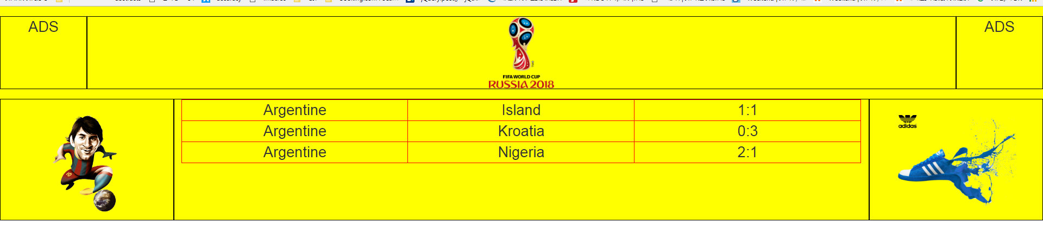

יש לאפס את תכונות הריווח והריפוד של תגית הDIV. הcontainer הראשי הוא בצבע צהוב ומשתמש בקלאס container-fluid

לכל הDIVs בתוך השורות יש גבול solidבצבע שחור וברוחב של פיקסל 1. הטקסטים ממורכזים וגודל הפונט הוא 30 פיקסלים. בנוסף, יש להם מרווח מלמעלה של 20 פיקסלים.

השורה העליונה מכילה 3 DIVs. עבור גדלי md וlg היחס הוא 1:10:1. גובה ה DIVs הוא 150 פיקסלים. גובה תמונת הלוגו הינו הגובה של הDIV שמכיל אותו.

השורה התחתונה מכילה 3 DIVs. עבור גדלי md וlg היחס הוא 2:8:2. גובה ה DIVs הוא 250 פיקסלים. גובה התמונות הינו 80% מגובה של הDIV שמכילים אותן והמרווח של התמונות מלמעלה הינו 10%.
התא האמצעי מכיל טבלה שתופסת את כל רוחב ה.DIV כל תא תופס שליש מגודל הטבלה ולכל תא גבול אדום solid ברוחב של 2 פיקסלים.

החל מSM הגודל של הDIV עובר לגודל ברירת המחדל. שני הDIVs העליונים שכתוב בהם ADS הופכים להיות מוסתרים.  התמונה משמאל מראה כיצד מתקבל העמוד בגודל הקטן ביותר. | 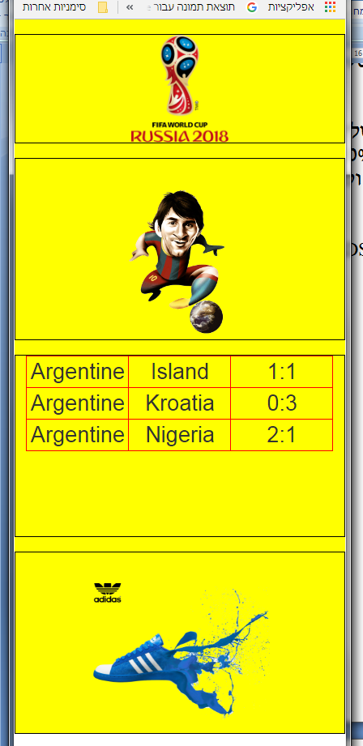

יש לכתוב את כל העיצובים בקובץ הCSS החיצוני.

2. תרגיל בג'אווהסקריפט, תבניות, מערכים, DOM, localStorage (30 נקודות)

יש להשתמש בקובץ JS2-Sekeleton שנמצא בתיקייה 2JS.

זהו משחק שמטרתו לנחש את שני המספרים שהוגרלו.

ממשק השלד מכיל כפתור שכתוב עליו play, span בשם "ph" וטבלה עם 2 תאים שמכילים פקדים מסוג text שלהם id: 0 ו 1. בנוסף, הכנו עבורכם תבנית (template) בשם Cell.

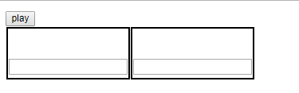

חלק ראשון: (10 נקודות)

כאשר המשתמש לוחץ על הכפתור יש ליצור בצורה דינמית מערך שמכיל 2 איברים מסוג .Cell עבור שדה num מגרילים מספר שלם בין 0 ל9 (כולל) ושדה הfound יאותחל ל false.

את המספרים שהוגרלו יש להכניס לתוך ה ph. שימו לב, הCSS כבר סודר כך שכשעוברים עם העכבר מעל הspan הטקסט מוצג.

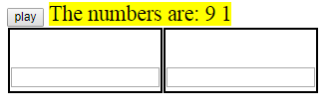

חלק שני: (10 נקודות)

העתק את הקובץ ל js2-skeleton2.html ועבוד עליו.

כאמור, מטרת המשחק היא לנחש את המספרים שהוגרלו. פקד הטקסט בתא השמאלי צריך להיות זהה למספר הראשון שהוגרל ופקד הטקסט בתא הימני צריך להיות זהה למספר השני שהוגרל.

כאשר המשתמש מזין ספרה באחד מפקדי הטקסט, תיפסו את האירוע ,onkeyup והשוו את הערך שהזין לערך שהוגרל. אם הערך שהוזן שונה ממה שהוגרל עבור אותו התא, לא עושים כלום. אם הוא זהה -משנים את שדה הfound באיבר המתאים במערך לtrue , צובעים את התא בירוק, והופכים את פקד הtext לdisabled.

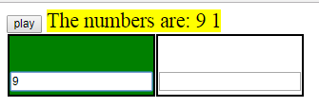

חלק שלישי: (10 נקודות)

העתק את הקובץ ל js2-skeleton3.html ועבוד עליו.

יש לאפשר למשחק להמשיך לאחר סגירה שלו ופתיחה מחדש. לטובת זה, יש לשמור את מצב מערך הCell בlocalStorage כל פעם שהוא נבנה או משתנה. כאשר הדף נטען, יש לבדוק שהמערך קיים בזיכרון הlocalStorage ואם הוא קיים, לשחזר את הנתונים ואת מצב הממשק: הטקסט בspan, הערך בפקדי הטקסט, מצב העריכה של פקדי הטקסט (disabled is true or false) והצבע של התא.

כל פעם שהמשתמש לוחץ על play יש לנקות את זיכרון הlocalStorage ולאתחל את הממשק למצב ראשוני.

3. תרגיל בג'אווהסקריפט, אירועים וDOM (20 נקודות, בחירה)

יש להשתמש בקובץ JS3-Sekeleton שנמצא בתיקייה 3JS

בתרגיל הזה אנחנו יוצרים ממשק שבו המשתמש יכול להוסיף או להוריד כמות דלק באמצעות שתי תמונות.

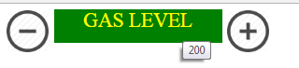

חלק ראשון: (12 נק')

כמות הדלק מיוצגת באמצעות רוחב הDIV שנקרא slider. לslider יש תכונת title שמציגה את הערך כאשר העכבר מעל הDIV. הערך הראשוני של כמות הדלק הוא 200.

כאשר המשתמש לוחץ על התמונה עם הפלוס: מתווספות 10 יחידות, כאשר המשתמש לוחץ על התמונה עם המינוס: יורדות 10 יחידות. יחד עם שינוי הערך יש לשנות בהתאם את רוחב הDIV ואת תכונת הtitle. שימו לב, יש לממש עם קריאה לפונקציה יחידה ולא לשתי פונקציות שונות.

אם כמות הדלק יורדת ל 150 או מתחת, יש לשנות את צבע הDIV לאדום. שימו לב, אין צורך לטפל בצורה מיוחדת במקרים בהם ממשיכים להוריד את הכמות מתחת לערך זה כגון במקרה של שליליים או גודל טקסט.

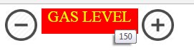

חלק שני: (8 נק')

העתק את הקובץ ל js3-skeleton2.html ועבוד עליו.

בצע את השינוי רוחב הDIV באנימציה בקצב של 2 פיקסלים לשניה. כל עוד האנימציה פועלת אין להגיב ללחיצות נוספות על כפתורי הפלוס והמינוס.

4. תרגיל בJSON וב jQuery (20 נקודות, בחירה)

יש להשתמש בקובץ JS4-Sekeleton שנמצא בתיקייה 4JS

בתרגיל זה נתון ממשק ואובייקט JSON שמתאר נתונים של לקוח. יש לעבוד באמצעות פקודות ושיטות של jQuery בלבד (*). (*) (ניתן לעבוד עם לולאת for רגילה)

חלק ראשון: (12 נק')

ברגע שהמסמך מוכן, יש להריץ פונקציה שתבנה בצורה דינמית את הדף: הכניסו את שמו לתוך פקד הטקסט וצרו כפתורים עבור כל מוצר שקנה שיוכנסו לתוך DIV בשם ph.

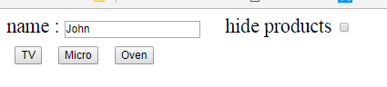

חלק שני: (8 נק')
כאשר המשתמש לוחץ על הצ'קבוקס, יש להעלים או להציג את כפתורי המוצרים בהתאם למצב הצ'קבוקס.

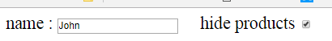

בהצלחה!!! בני וענת

